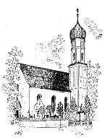
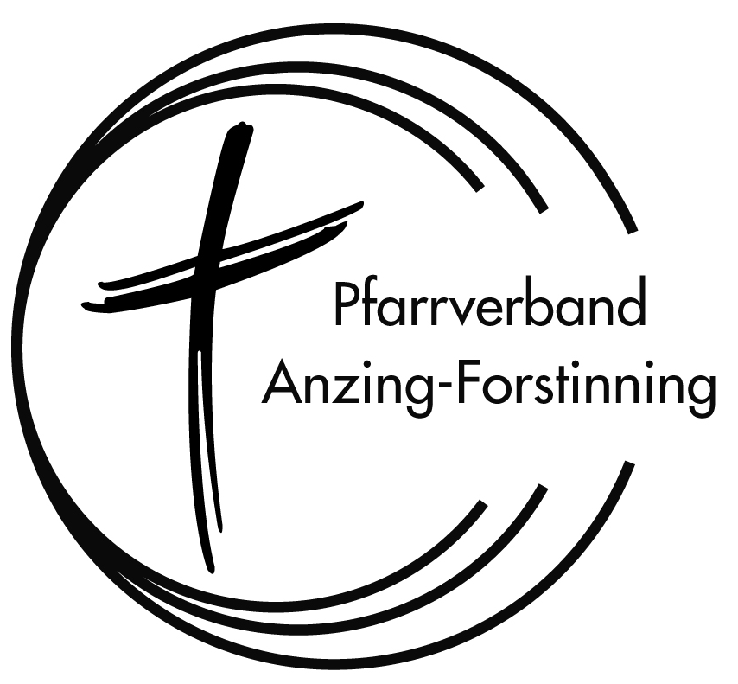
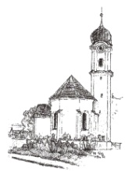

Anzing, Mariä Geburt Forstinning, Mariä Heimsuchung
Purfing, St. Laurentius Pullach, St. Jakobus
Pfarrnachrichten

29. Juni bis 13. Juli 2025

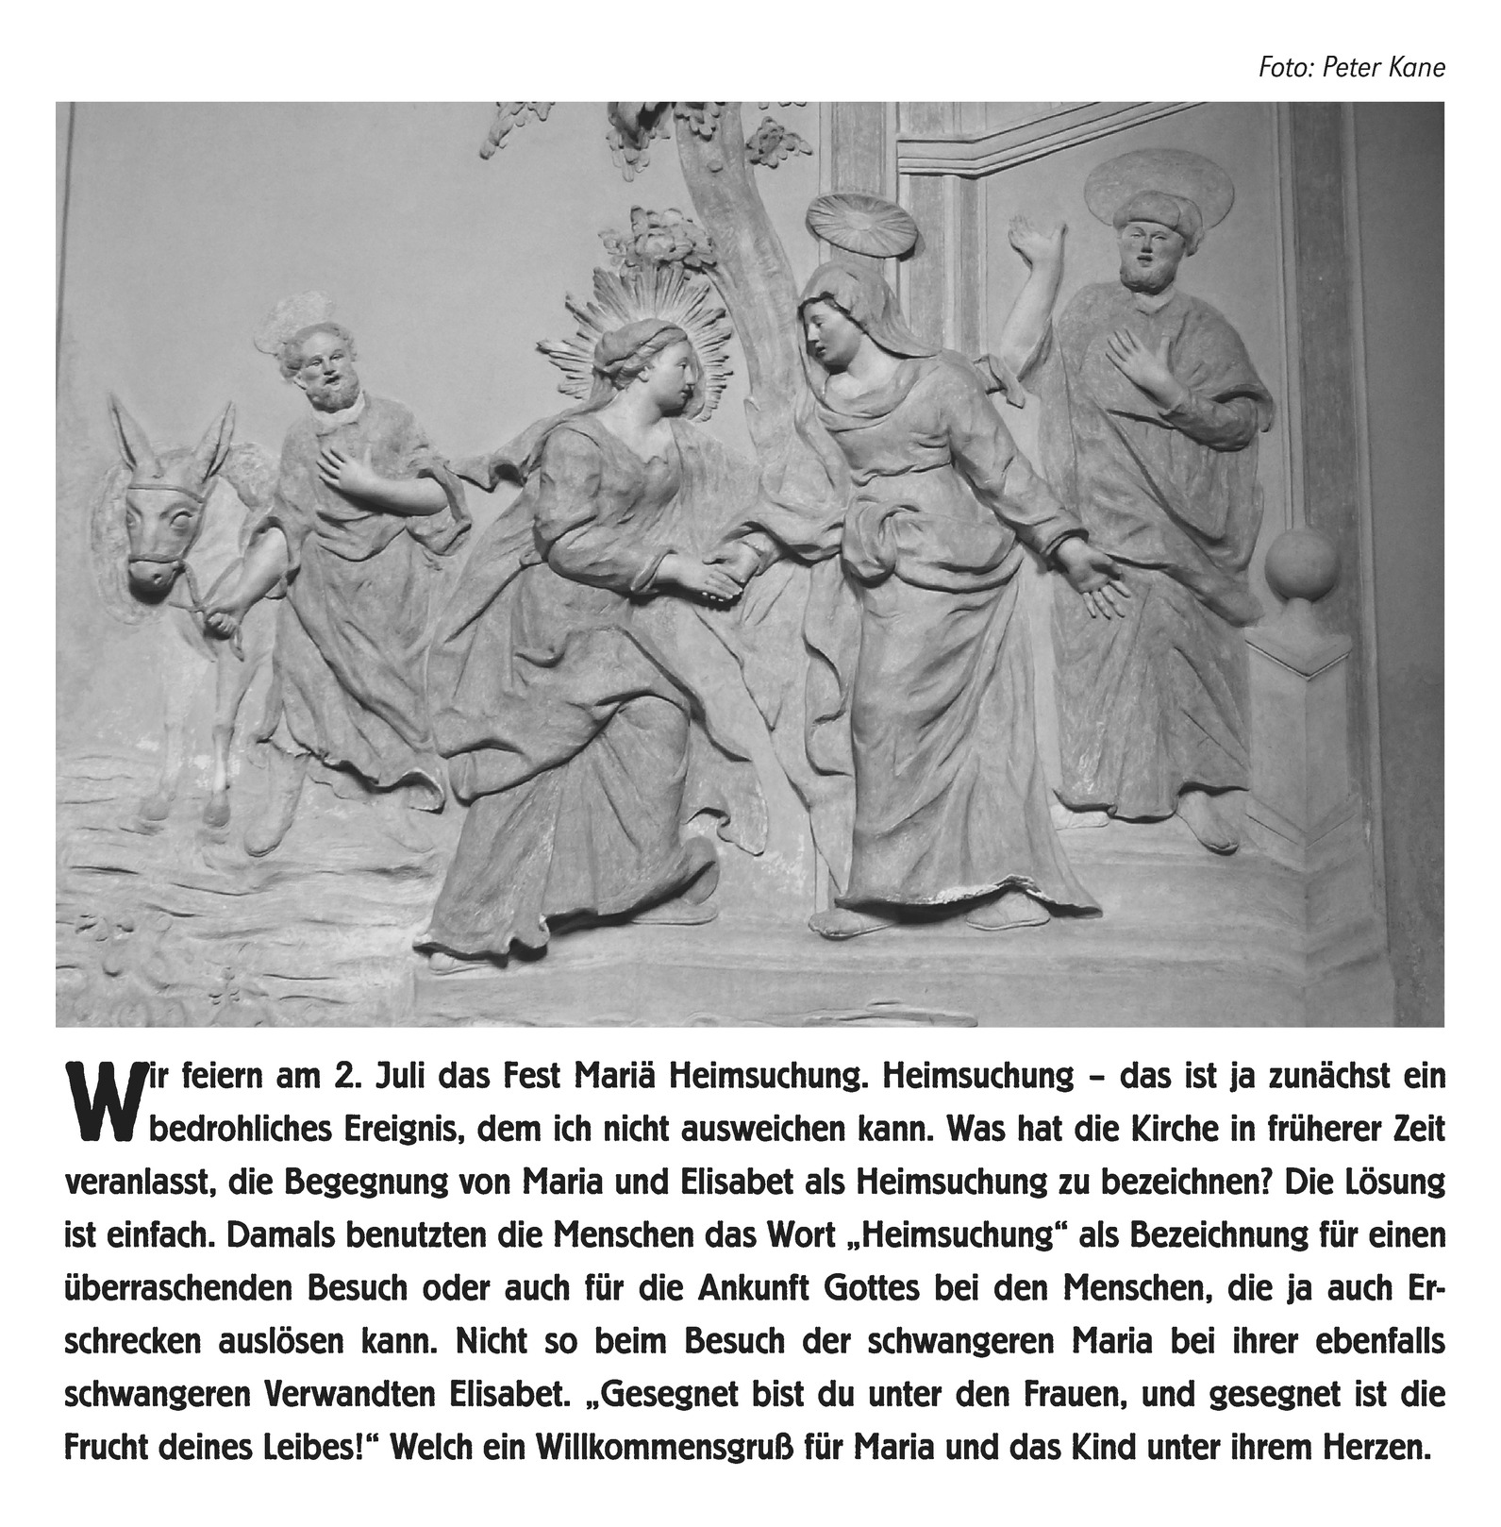
Sonntag, 29.06.2025 – HL. PETRUS UND HL. PAULUS, APOSTEL
1. Lesung: Apg 12,1-11; 2. Lesung: 2 Tim 4,6-8.17-18; Evangelium: Mt 16,13-19
Kollekte für den Heiligen Vater (Peterspfennig)
8.45 Pfarrgottesdienst (Anzing) –
Wortgottesfeier mit Kommunionausteilung
10.30 FESTGOTTESDIENST am Waldrand von Niederried (Forstinning) zum 150-jährigen Bestehen der Zimmerstutzenschützengesellschaft Forstinning – 10.15 Uhr Kirchenzug ab Stangl, Niederried
17.00 Orgelkonzert mit Improvisationen von Korbinian Maier (Anzing)

Mittwoch, 02.07.2025 – MARIÄ HEIMSUCHUNG
19.00 Friedensgebet (Forstinning)

Donnerstag, 03.07.2025 – HL. THOMAS, APOSTEL
Gebetstag um geistliche Berufe
19.00 Hl. Messe (Anzing)

Samstag, 05.07.2025 – Hl. Antonius Maria Zaccaria, Priester,
Ordensgründer
19.00 Querbeetgottesdienst im Schulhof (Forstinning)
bei schlechtem Wetter in der Pfarrkirche
anschließend gemütlicher Ausklang inkl. Getränkeverkauf

Sonntag, 06.07.2025 – 14. SONNTAG IM JAHRESKREIS
1.Lesung: Jes 66,10-14c; 2. Lesung: Gal 6,14-18; Evangelium: Lk 10,1-12.17-20

8.45 Pfarrgottesdienst (Forstinning)
zum Patrozinium Mariä Heimsuchung
10.30 Familiengottesdienst (Anzing)
mit Aufnahme der neuen Ministrantinnen und Ministranten

Dienstag, 08.07.2025 – Hll. Kilian, Bischof, und Gefährten, Glaubens-
boten, Märtyrer, Patrone der Diözese Würzburg
15.45 Wortgottesfeier im Seniorenheim (Anzing)

Mittwoch, 09.07.2025 – Hll. Augustinus Zhao Rong, Priester, und Ge-
fährten, Märtyrer in China
19.00 Hl. Messe (Pullach)

Donnerstag, 10.07.2025 – Hl. Knud von Dänemark, Märtyrer, hl. Erich von
Schweden, Märtyrer, und hl. Olaf von Norwegen, Könige
19.00 Hl. Messe (Anzing)

Samstag, 12.07.2025 – Samstag der 14. Woche im Jahreskreis
Gedächtnis der Muttergottes am Samstag
7.45 Wallfahrtsgottesdienst (Anzing)
11.00 Taufe in Anzing
19.00 Vorabendgottesdienst (Anzing)

Sonntag, 13.07.2025 – 15. SONNTAG IM JAHRESKREIS
1.Lesung: Dtn 30,10-14; 2. Lesung: Kol 1,15-20; Evangelium: Lk 10,25-37

8.45 Pfarrgottesdienst (Anzing)
10.30 Pfarrgottesdienst im Schulhof (Forstinning)
bei schlechtem Wetter in der Pfarrkirche
Musik: Rupert Mayer Chor

Veranstaltungen, Termine und Informationen

Pfarrverband

Friedensgebet
Das nächste Friedensgebet ist am Mittwoch, 02.07.2025, um 19.00 Uhr in der Pfarrkirche Forstinning.

Arbeitskreis Liturgie
Das nächste Treffen des AK Liturgie ist am Dienstag, 08.07.2025, um
19.30 Uhr im Pfarrhaus. Alle an der Gestaltung der Liturgie Interessierten sind dazu herzlich willkommen.


ANZING

Anzinger Orgelkonzerte 2025
In der Reihe der Anzinger Orgelkonzerte laden wir ein am Sonntag,
29. Juni, um 17 Uhr in die Pfarrkirche. Korbinian Maier spielt Improvisationen in verschiedenen Stilen zu Texten aus den Briefen der Apostel Petrus und Paulus (Sprecher: Pfarrer Bernhard Waldherr).
Der Eintritt ist frei, Spenden für die Orgelpflege werden erbeten.

Pfarrgemeinderat
Die nächste öffentliche Sitzung des PGR Anzing ist am Donnerstag, 03.07.2025, um 20.00 Uhr im Pfarrheim.

Ministranten
Einführung und Verabschiedung
Die Einführung der neuen Ministranten und die Verabschiedung der ausgeschiedenen Minis ist im Familiengottesdienst am Sonntag, 06.07.2025.
Gruppenstunde
Die nächste Gruppenstunde ist am Freitag, 11.07.2025 um 17.30 Uhr im Pfarrheim.

Vorlesen für kleine Leute
Am Donnerstag, 10.7., sind wieder alle Kinder ab drei Jahren um 15.15 Uhr eingeladen zum „Vorlesen für kleine Leute“ in der Bücherei. Präsentiert wird das Buch „Elefant will durch die Wand“. Keine Anmeldung erforderlich, der Eintritt ist frei.

Der kath. Frauenbund lädt ein
Walken: immer freitags, Treffpunkt 7.50 Uhr an der Zornedinger Str. 2b bei Gabi Kraus.
Kaffeeklatsch: Freitag, 11.07., ab 14 Uhr beim „Furti“
Stammtisch: Donnerstag, 17.07., ab 18.30 Uhr
Weißwurst-Frühstück im Café Oansa am 4.7., ab 11 Uhr
Weiter Infos siehe unten



FORSTINNING

Kirchenfriedhof – neu angelegter Teil
Der alte Teil des Kirchenfriedhofs Forstinning ist fast fertig angelegt und angesät. Wir bitten die Wege im Kirchenfriedhof nicht zu verlassen und das Gräberfeld nicht zu betreten. Wir bitten auch die Gräber in diesem Teil nicht zu bepflanzen, bis der Friedhof freigegeben ist, was sicher noch einige Zeit dauern wird. Vielen Dank für Ihr Verständnis.

Pfarrgemeinderat
Die nächste öffentliche Sitzung des Pfarrgemeinderats ist am Mittwoch,
2. Juli, um 20 Uhr im Pfarrheim. Gäste sind dazu immer willkommen.

Kolpingsfamilie
Am Sonntag, 29.06., beteiligen wir uns am Schützenjubiläum beim Festgottesdienst und Umzug. Anmeldung bitte über die Vorstandschaft.
Querbeet-Gottesdienst: Samstag, 05.07., im Schulhof - nur bei schönem Wetter. Anschließend gemütlicher Ausklang inkl. Getränkeverkauf.
Boule-Abend ab 18.30 Uhr: Donnerstag, 17.07.- Boule-Kugeln, Tische und Bänke sind vorhanden. Jeder nimmt bitte seine Getränke, Brotzeit (Picknick) selbst mit. Jeder kann, keiner muss Boule spielen.

Kath. Frauenbund Forstinning
kleine Radtour: Montag, 07.07., 17.00 Uhr, Maibaum
Morgenlob: Mittwoch, 09.07., 08.00 Uhr, Ort der Besinnung, anschl. Frühstück; Thema der Andacht: Wald – Urbild des Lebens und des Glaubens
Wanderung am Spiegelweiher: für Mütter mit ihren Kindern, Spiegelweiher bei Grafing, Freitag, 11.07., 14.30 Uhr

Ministranten
Am Freitag, 11.07.2025, findet um 16.00 Uhr ein erstes Treffen der neuen Ministranten statt. Alle Kinder ab der 3. Klasse, die Ministrant werden wollen, sind dazu herzlich eingeladen.

Firmvorbereitung
Die Firmlinge verbringen vom 11. – 13.07.2025 ein gemeinsames Wochenende in der Jugendherberge Dachau.
Liebe Vereinsmitglieder,
liebe Interessierte,

der FRAUENBUND Anzing-Purfing sucht eine neue Vorstandschaft!
Der Verein benötigt engagierte Mitglieder, die Verantwortung übernehmen und die Zukunft unseres Vereins aktiv mitgestalten möchten.
Wenn du Interesse hast, dich in einem katholischen Verein kreativ einzubringen, bist du bei uns richtig.
Die Gestaltungsmöglichkeiten sind vielfältig und individuell, eine gute Zusammenarbeit mit dem Pfarramt ist garantiert.
Das bisherige Vorstandsteam beendet nächstes Jahr die gemeinsame Zusammenarbeit.
Gerne geben wir unsere Erfahrungen weiter und sind bei der Einarbeitung behilflich.
Wenn du Interesse hast, melde dich bei mir!
Wir freuen uns auf engagierte Kandidatinnen!

Gabi Kraus
Vorsitzende
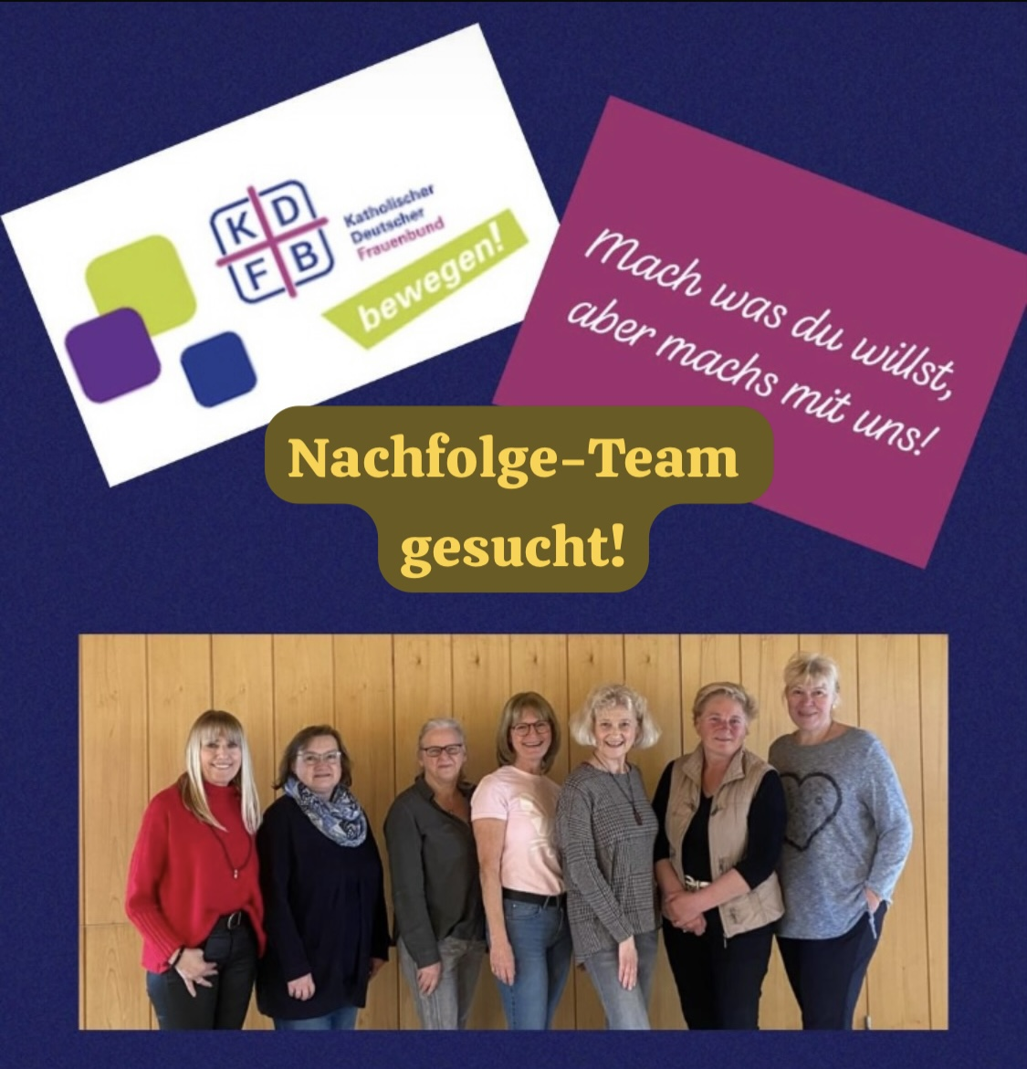

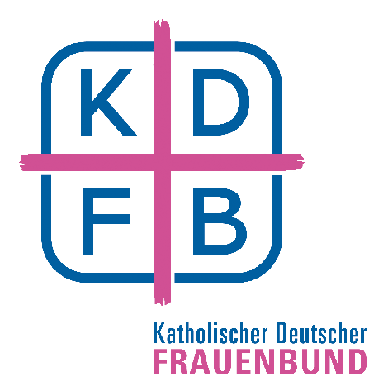
Katholischer Deutscher Frauenbund – Anzing - Purfing
E i n l a d u n g

zur Busfahrt nach ALTÖTTING in die Basilika St. Anna
zum Abendgottesdienst mit anschließender Lichterprozession
am Donnerstag, 14. August 2025
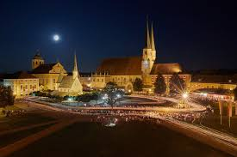

Ablauf des Ausfluges:
Abfahrt in Anzing gegenüber Bäckerei Rieger: 16.00 Uhr
Einkehr in der Konditorei/Bäckerei Eicher in Erharting
Weiterfahrt nach Altötting (Ankunft ca. 18.30 Uhr – Zeit zur freien Verfügung)
Beginn des Gottesdienstes: 20.00 Uhr, anschließend Lichterprozession
In der Basilika St. Anna können keine Plätze reserviert werden!
Rückfahrt: ca. 22.15 Uhr
Buskosten:17 €
Verbindliche Anmeldung mit Bezahlung bis spätestens 01.08.2025
bei Regina Pfürmann, 0157/52707888
(Bezahlung der Buskosten in einem Kuvert, mit Namen und Telefonnummer versehen, Einwurf in den Briefkasten des Pfarrbüros, Busplatzgarantie erst nach Geldeingang)
Wir freuen uns auf einen gemeinsamen Ausflug!

